DT Hals/thorax/buk K+ med PO

(818800A, 830800 & 840801A)

Syfte
Metodbeskrivning för DT-undersökning i NU-sjukvården.

Förändringar sedan föregående version
Inga förändringar.

Inför undersökningen
Indikationer | Tumör, metastaser, lymfom mm, där PO kontrast krävs.
Förberedelser | - Kreatinin och GFR.  - PVK, blå räcker. Helst i höger arm.  - Avlägsna eventuell tandprotes, örhängen, halsband etc.
PO kontrast/dryck | - 20 ml Omnipaque 300 mg I/ml blandat med 1 liter vatten intas under 2 timmar före undersökningen.  - 2 glas vatten precis innan undersökningen.
IV kontrast | - Bolus 1: Omnipaque 350 mg I/ml enligt OmniJect ”Thorax/buk split bolus 1”.  - Bolus 2: Omnipaque 350 mg I/ml enligt OmniJect ”Thorax/buk split bolus 2”.  - Obs! Vid dosanpassning enligt ratio 0,5 ges all kontrast som en bolus, där kontrastmängden beräknas enligt OmniJect för buk venös. Injektionstid 40 s, delay thorax 50 s, buk 80 s, hals omedelbart efteråt.
Strålskydd | Kvinnor mellan 15-50 år ska tillfrågas om eventuell graviditet.  För övriga strålskyddsregler se kapitel 4.2 och 5.2 i  Strålskydd vid undersökningar och behandlingar med röntgenstrålning
Patientposition | - Ryggläge.  - Fötterna mot gantryt.  - Huvudstöd i lägsta läget. Hakan upplyft så att hårda gommen är vinkelrät mot underlaget.  - Hals: Armarna längs sidorna, axlarna neddragna så långt som möjligt.  - Thorax/buk: Armarna ovanför huvudet.

Bildtagning
Bild/serie | Inställning | 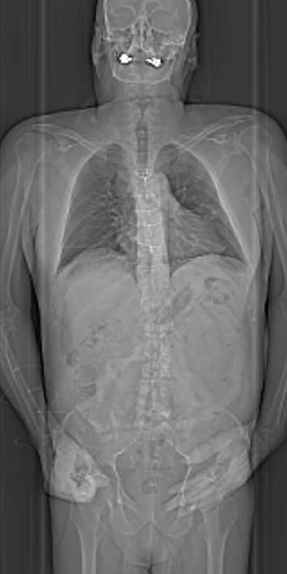  2  1
Scout | Ovanför ytterörat – trochanter minor.
- Thorax/buk K+ | Jugulum – trochanter minor.  Patienten ska andas in och hålla andan
- Hals K+ | . Arcus aortae – orbitas underkant.  Patienten ska andas lugnt och inte svälja.
Efter scanning segmenteras serie 2 i thorax och buk. Hals, thorax och buk läggs på separata kort och reformateras som vanligt.

Arkivering
Bild/serie | Projektion | Snitt/ink. | Kernel  (Siemens/GE/Toshiba) | Fönster | Arkiv
- Thorax/buk K+ | AX | 0,6/0,6 | Br40/Standard/FC08 | C50 W450 | Syngo.via, PACS
Mediastinum K+ | AX | 5/3 | Br40/Standard/FC08 | C50 W450 | PACS
Lungor K+ | AX | 3/3 | Bl64/Lung/FC51 | C-400 W1600 | PACS
 | COR | 3/3 | Bl64/Lung/FC51 | C-400 W1600 | PACS
 | SAG | 3/3 | Bl64/Lung/FC51 | C-400 W1600 | PACS
Buk K+ | AX | 5/3 | Br40/Standard/FC08 | C50 W450 | PACS
 | COR | 5/3 | Br40/Standard/FC08 | C50 W450 | PACS
 | SAG | 5/3 | Br40/Standard/FC08 | C50 W450 | PACS
- Hals K+ | AX | 5/3 | Br44/Standard/FC08 | C40 W350 | PACS
 | COR | 5/3 | Br44/Standard/FC08 | C40 W350 | PACS
 | SAG | 5/3 | Br44/Standard/FC08 | C40 W350 | PACS
 | AX | 0,6/0,6 | Br44/Standard/FC08 | C40 W350 | Syngo.via, PACS
Scout | - | - | - | - | PACS
Dosrapport | - | - | - | - | PACS

Hängning PACS
Hals K+ | Hals K+  AX |  | Hals K+  COR | Hals K+  SAG
Layout 1 | Hals K+  AX |  | Hals K+  COR | Hals K+  SAG

Thorax K+ | Mediastinum K+  AX | Lungor K+  AX |  | Lungor K+  COR | Lungor K+  SAG
Layout 1 | Mediastinum K+  AX | Lungor K+  AX |  | Lungor K+  COR | Lungor K+  SAG

Buk K+ | Buk K+  AX |  | Buk K+  COR | Buk K+  SAG
Layout 1 | Buk K+  AX |  | Buk K+  COR | Buk K+  SAG

